**MOOC GDP – Notes semaine 4**

1. **Définir efficacement les objectifs d'un projet**

Avant de se lancer dans un projet, il faut valider sa faisabilité.

* Avant de débuter nécessite **d’objectifs réalistes et bien cadrés**

Comment valider ses objectifs ?

* S’appuyer sur les documents du projet

En cas de blocage :

* Renégocier
* Refuser

La matrice des objectifs :

1. Définir les attentes du client
2. Réaliser un tableau, exemple ci-dessous

Ce travail de clarification des objectifs se doit **d’être exhaustif et non superficiel.**

1. **Identifier les menaces**

Toute gestion des risques commence par la définition des objectifs et les ressources nécessaires pour les atteindre.

4 types de ressources :

* Hommes
* Ressources techniques
* Moyens financiers
* Temps

Il faut donc raisonner en 3 étapes :

1. Spécifier les objectifs
2. Lister les ressources nécessaires
3. Identifier les menaces pour chaque type de ressource

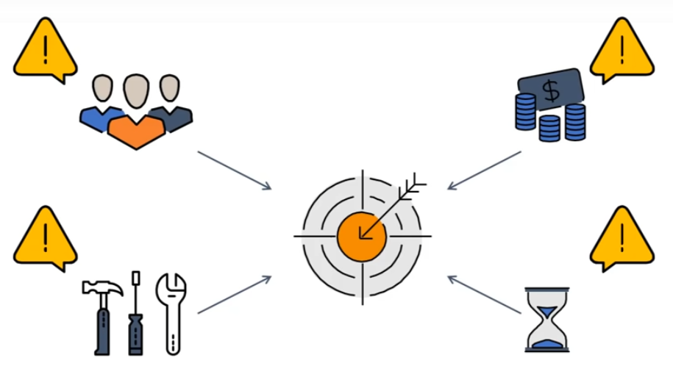

4 démarches possibles pour l’identification des menaces :

1. **Prioriser les risques**

Chaque menace est à évaluer selon deux axes :

* La fréquence
* La gravité

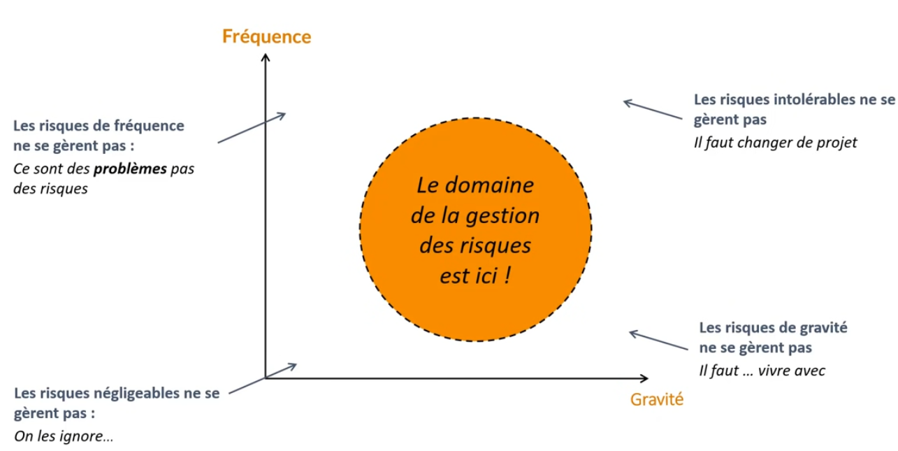

Pour déterminer la fréquence, 2 grandes démarches

* Attribuer un indice (démarche simple)
* Estimer à partir de statistiques (démarche rigoureuse)

Pour déterminer la gravité, 2 grandes démarches

* Attribuer un indice
* Étudier l’équivalent monétaire

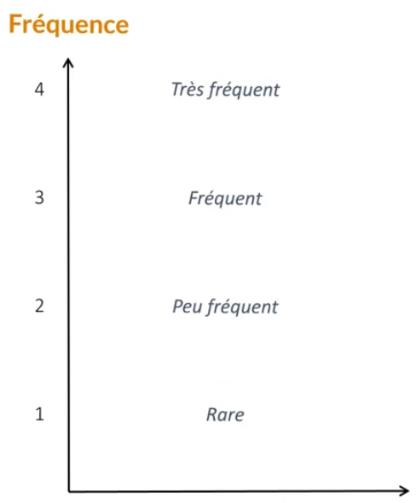 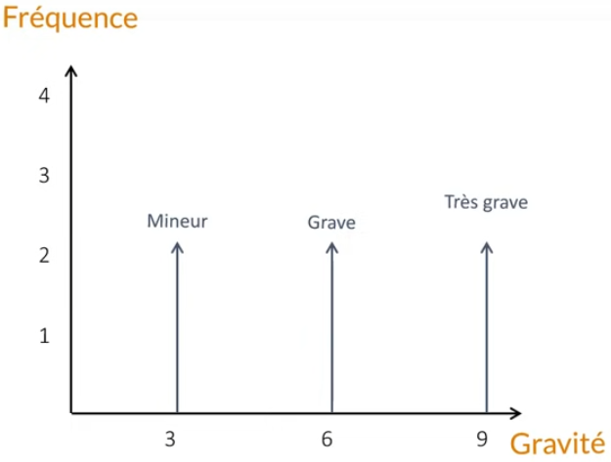

Le degré d’importance d’un risque se mesure par la **criticité = gravité * fréquence**

1. **Prévenir et analyser les risques d'un projet**

La matrice des risques met en avant 2 approches envisageables :

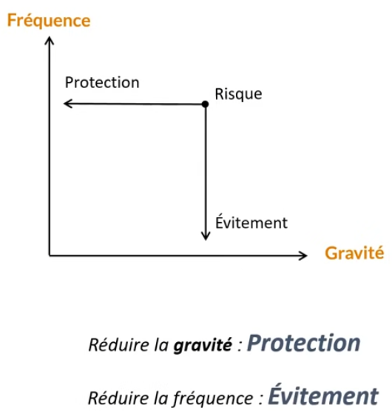

La meilleure façon de gérer les risques est de combiner les 2 approches => permet de déplacer rapidement ce risque dans la zone tolérable

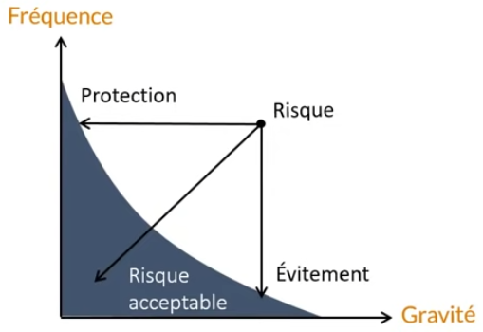

Exemple : Effet global que le plan de prévention doit avoir sur la matrice :

Pour traiter un risque il faut comprendre ses causes et remonter aux **causes racines :**

Plusieurs méthodes possibles :

* Etablir un diagramme cause-effet (diagramme d’Ishikawa)
* Utiliser la méthode des 5 pourquoi
* Etablir un arbre des causes

Quelques exemples de mesures typiques :

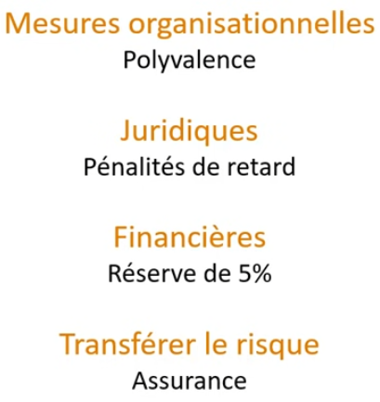

Exemple : Plan de prévention

1. **Adopter les bons comportements managériaux**

Il faut anticiper et classer les différentes tâches à réaliser en fonction, être proactif et efficace :

* De leur importance
* De leur urgence

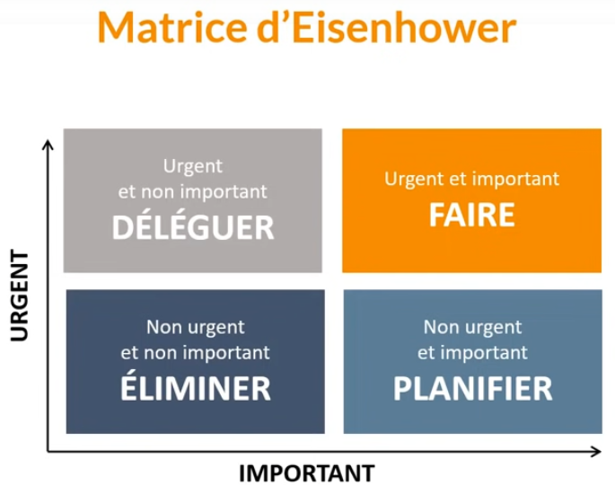

Locus de contrôle => permet de déterminer l’origine de l’échec (externe ou interne)

En gestion de projet, un chef de projet se doit d’avoir un locus de contrôle **interne.**

Loi de Brooks :

1. **Assurer un suivi des risques**

Pour améliorer la surveillance des risques importants, on peut ajouter 2 colonnes à notre de plan de prévention :

* Réparation / Plan B (en cas de problème)
* Veille / Détection (pour anticiper le problème)

Il faut non seulement opérer la surveillance et le suivi continuel des risques mais également remettre à jour régulièrement le plan de gestion des risques.

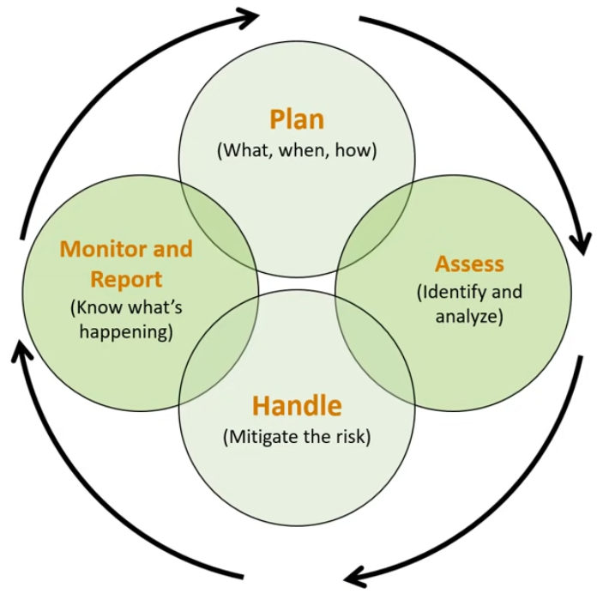

Planifier, Evaluer, Gérer et Modifier

Ce qu’il ne faut pas faire :

Il ne faut pas oublier de trier le tableau par ordre de criticité (risques les plus importants en tête de liste)

Pareto => 80% des conséquences sont liés à 20% des causes

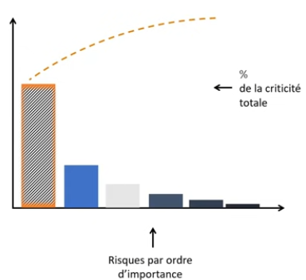

Derrière chaque risque il y a une opportunité.